**EXAMEN**

* EXPLICAR EL CASO

La empresa es llamada TU KIOSKO, se dedica a comprar y vender productos en general, enfocándose en los productos necesarios para la cocina, como fideos, atún, etc.

El caso detalla el proceso que lleva a cabo la empresa en cuanto a abastecimiento.

* MODELAR EL CASO

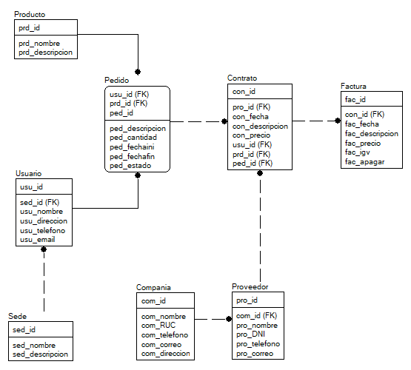

* GENERAR SCRIPT DE CREACIÓN DEL ESQUEMA

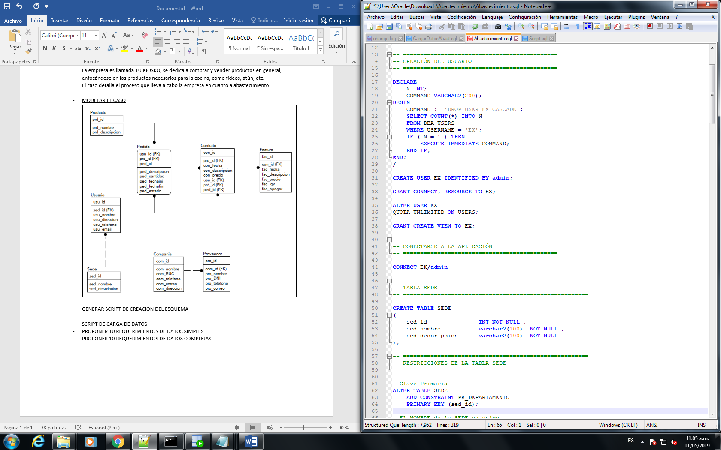

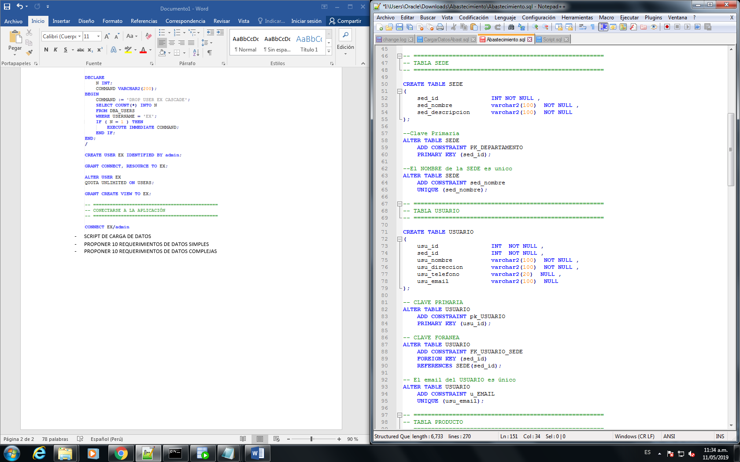



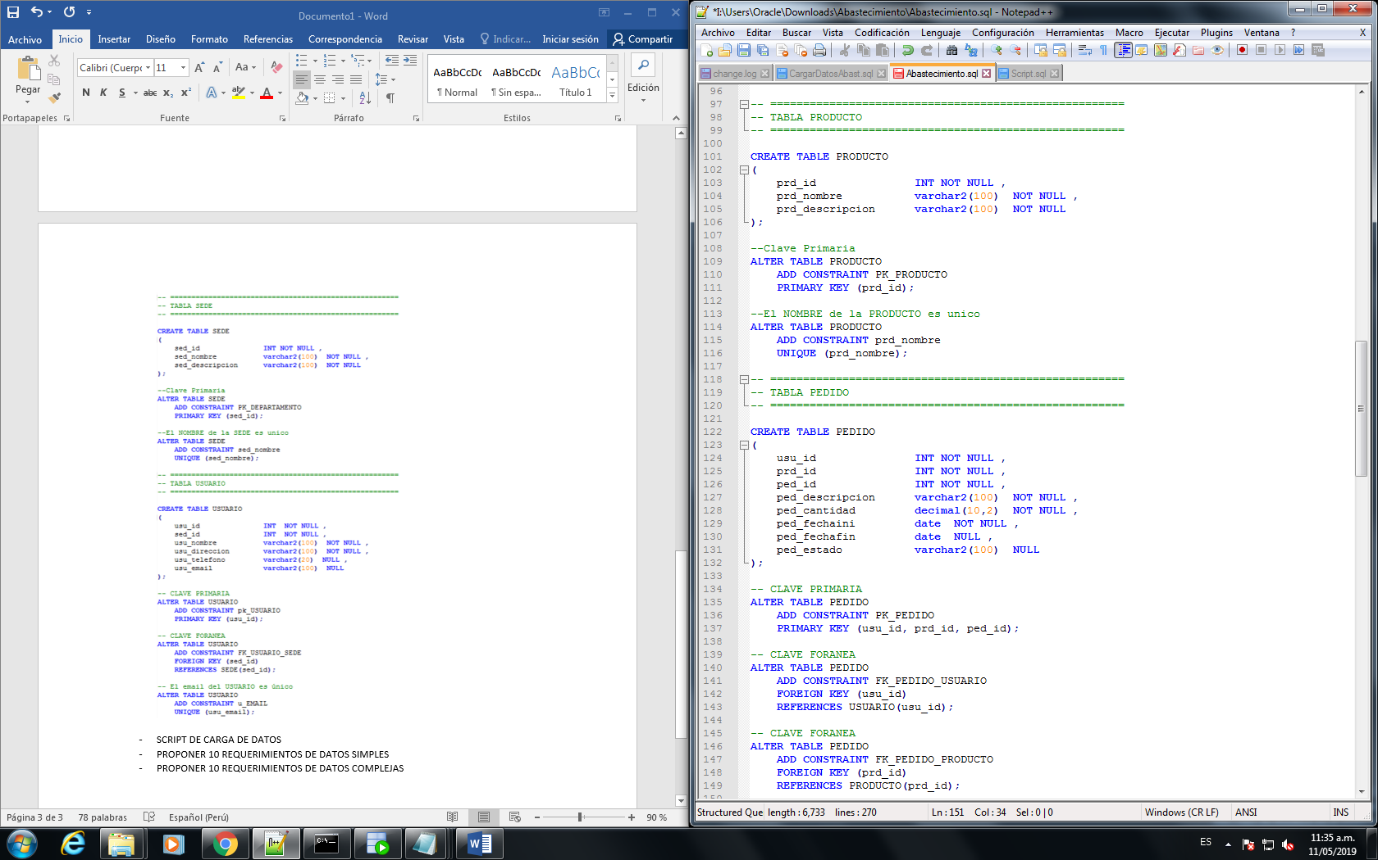

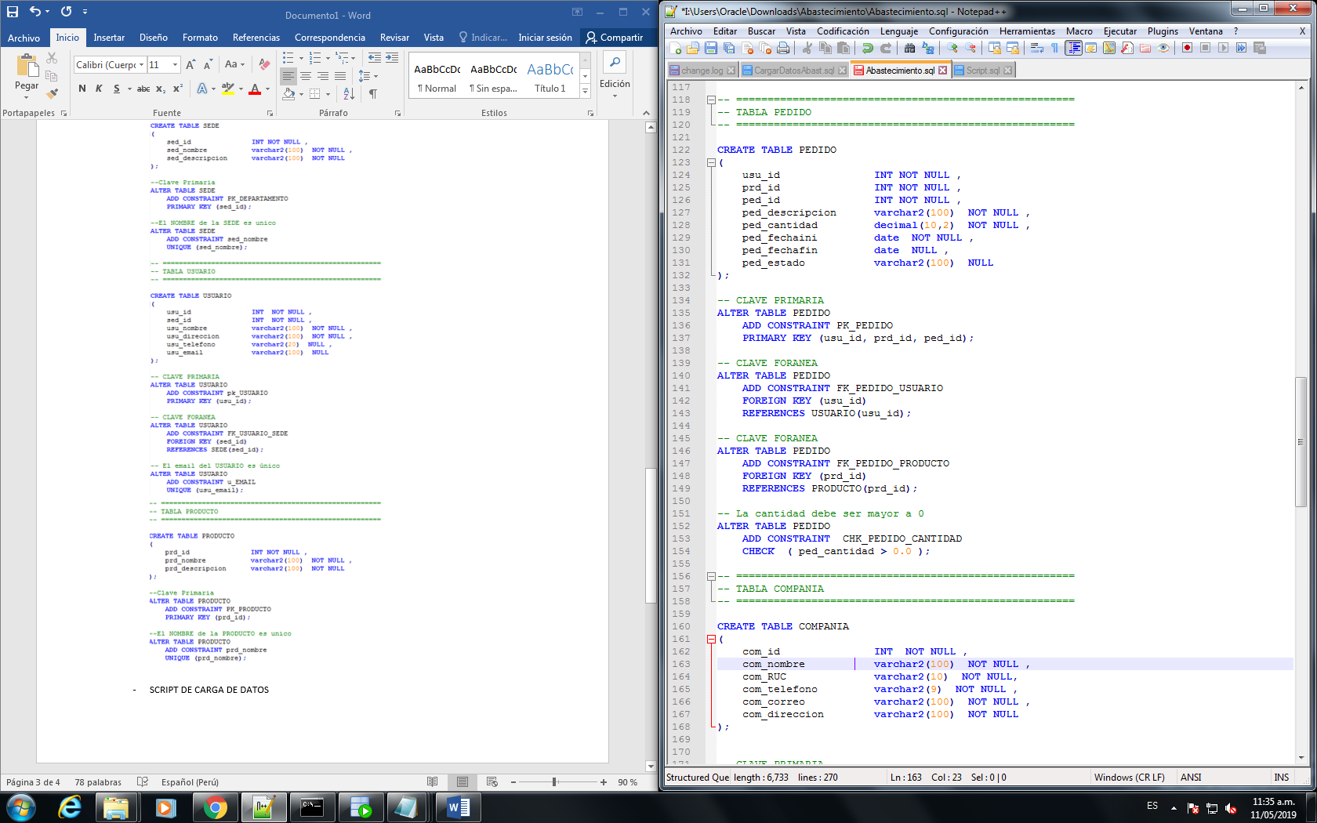

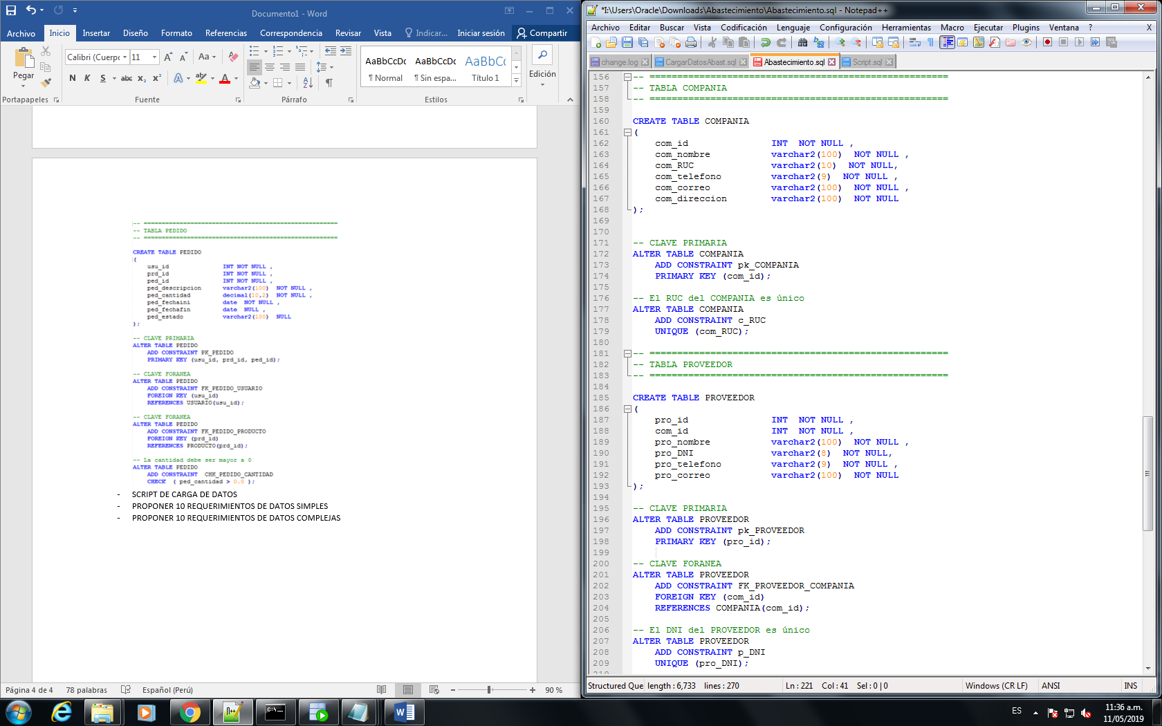



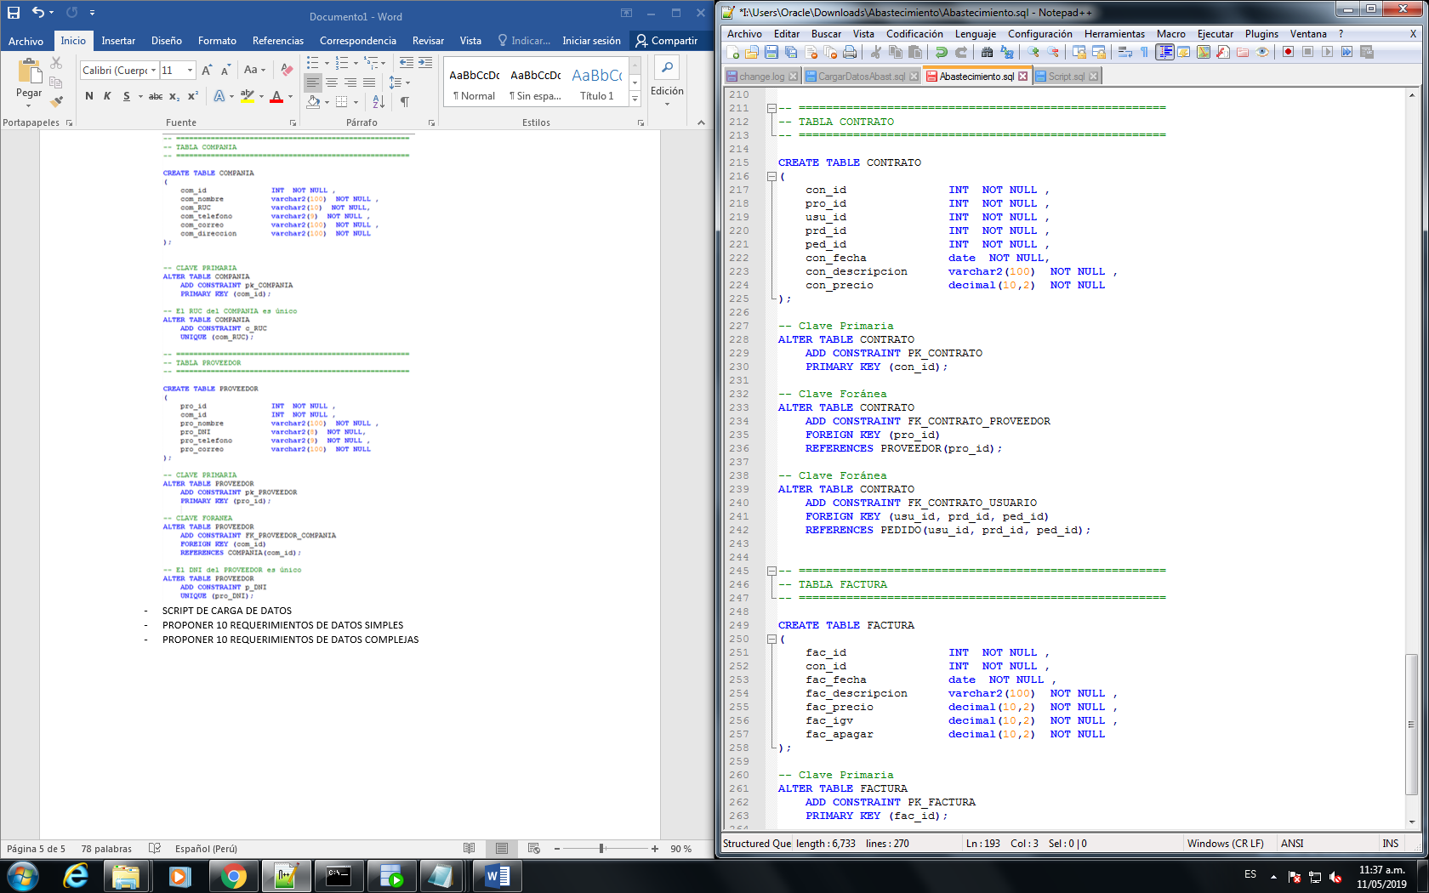

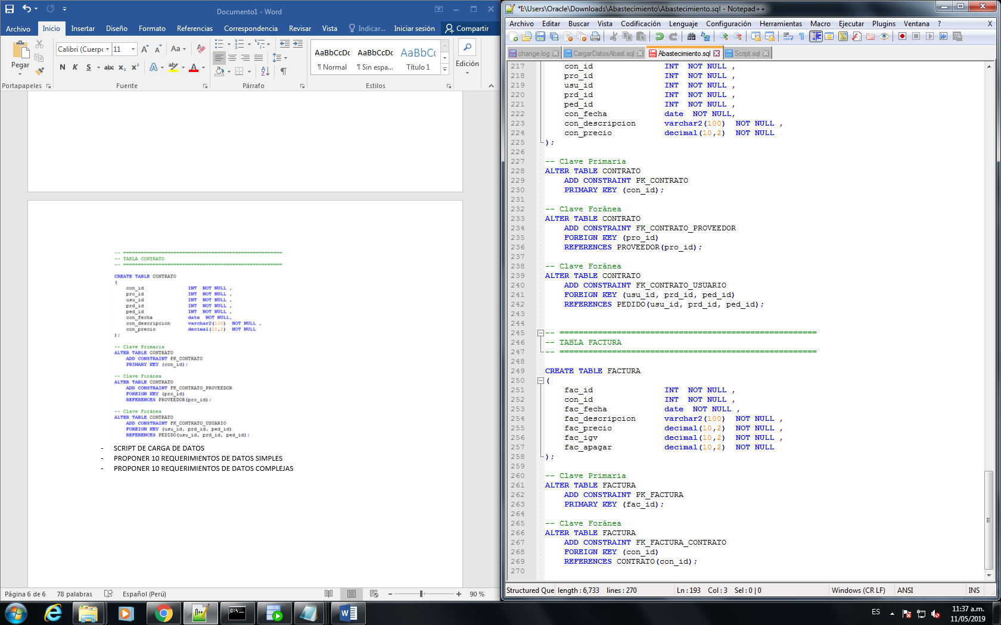

* SCRIPT DE CARGA DE DATOS

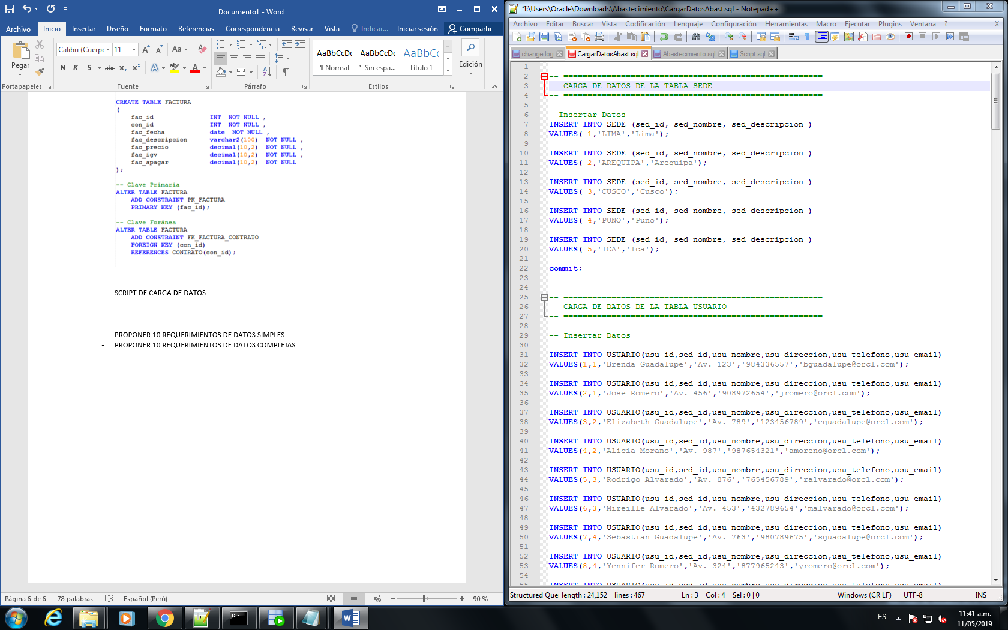

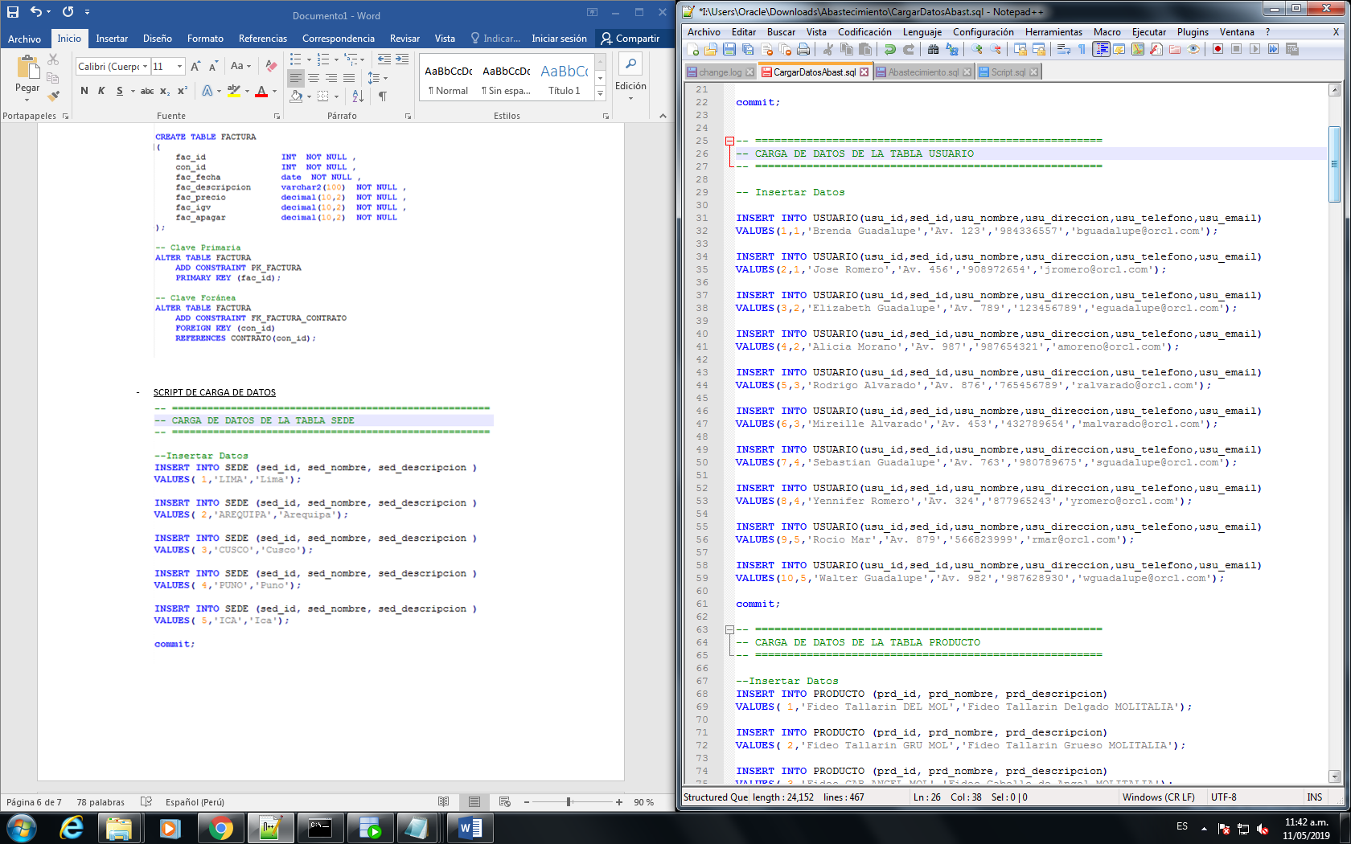

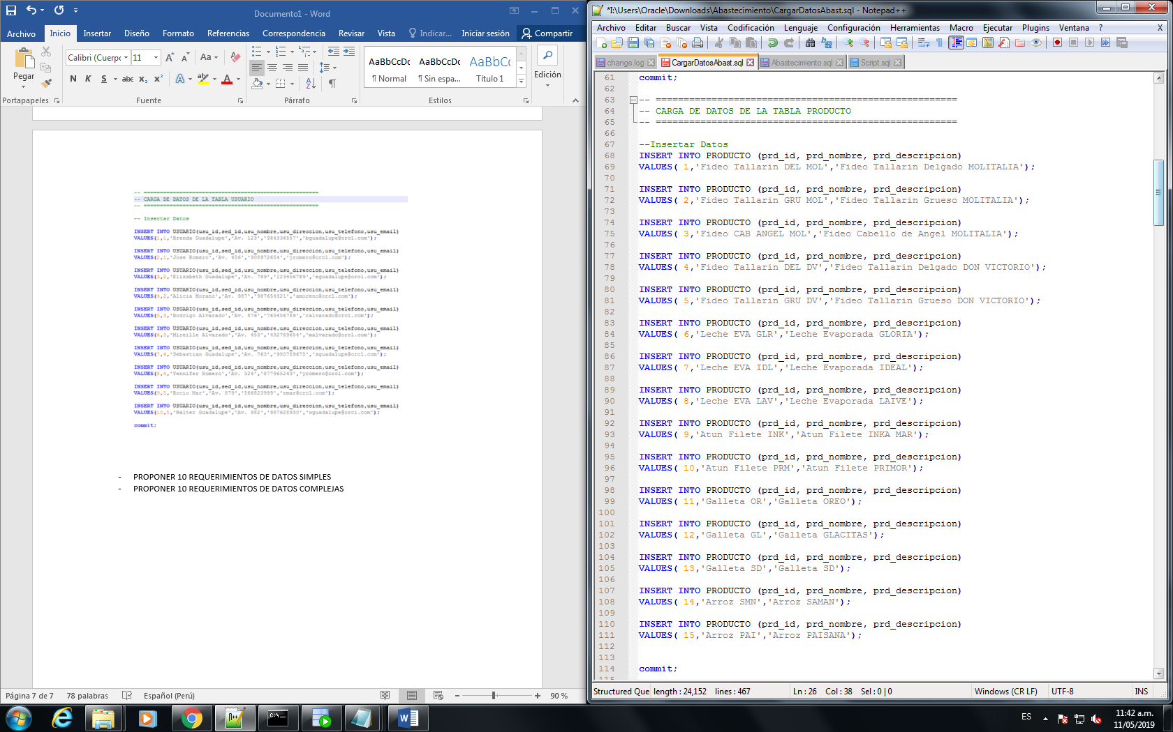

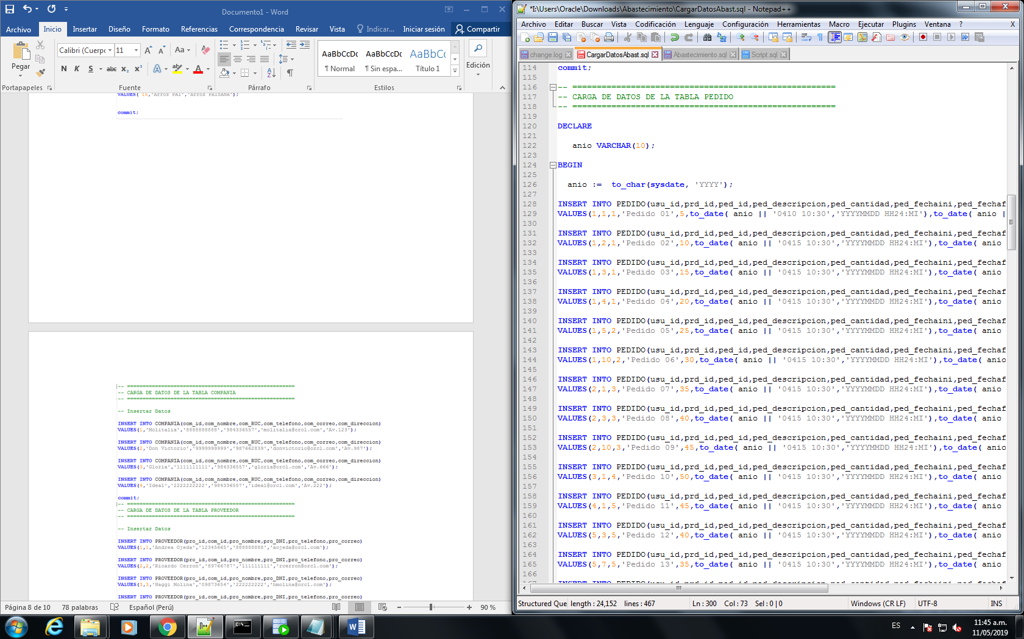

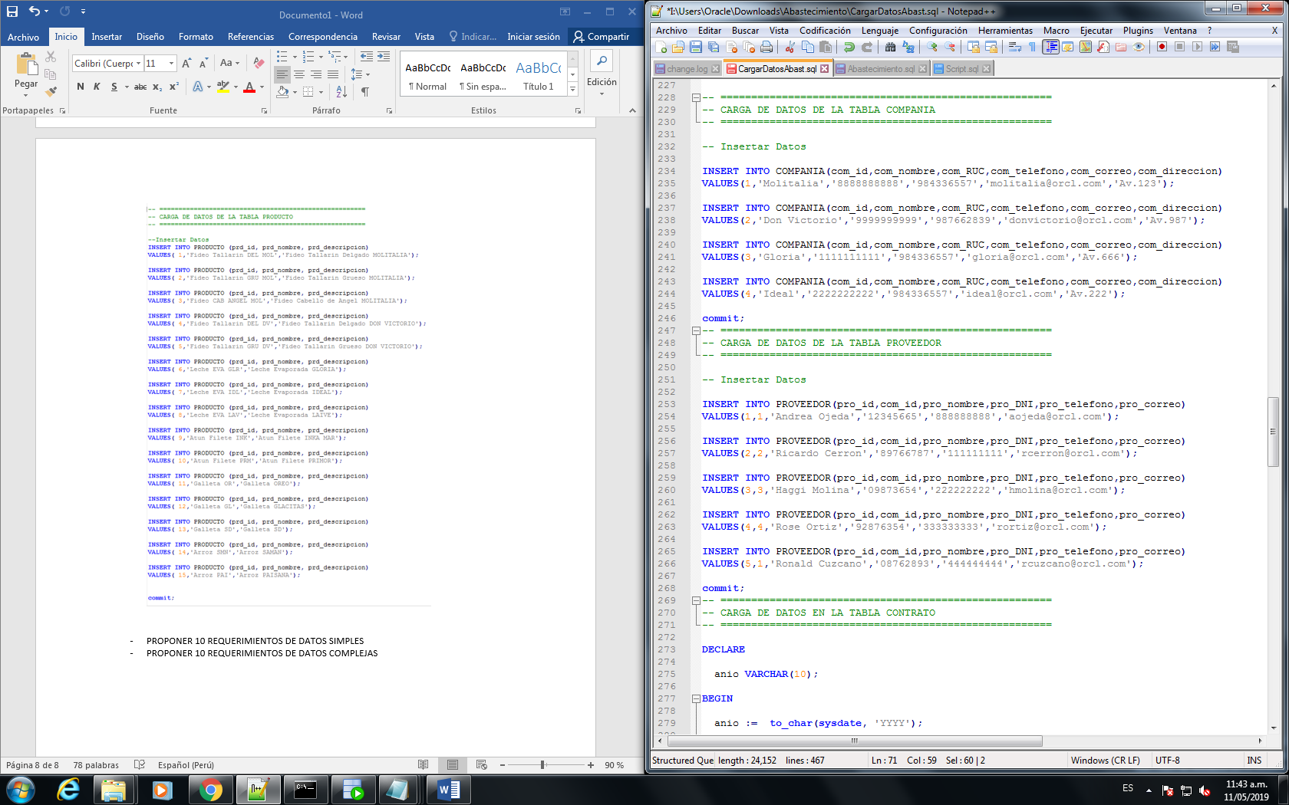

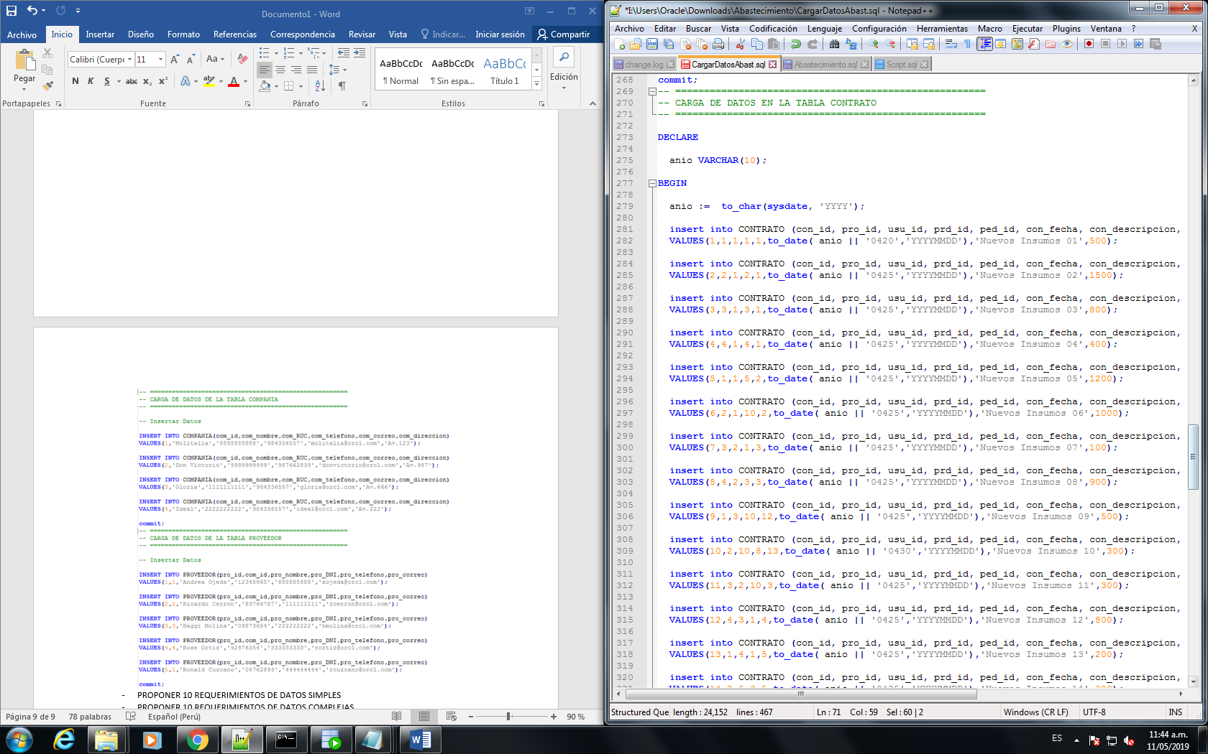

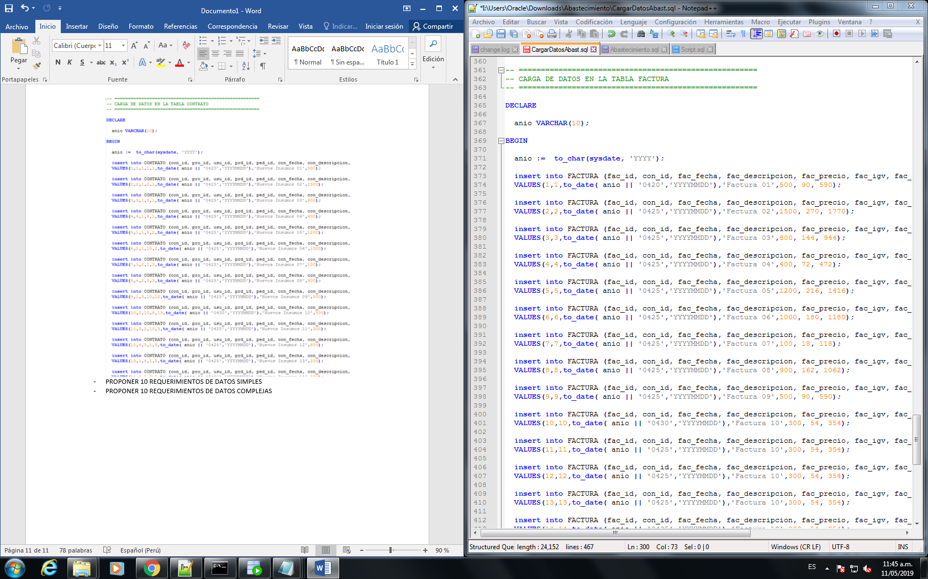

* PROPONER 10 REQUERIMIENTOS DE DATOS SIMPLES

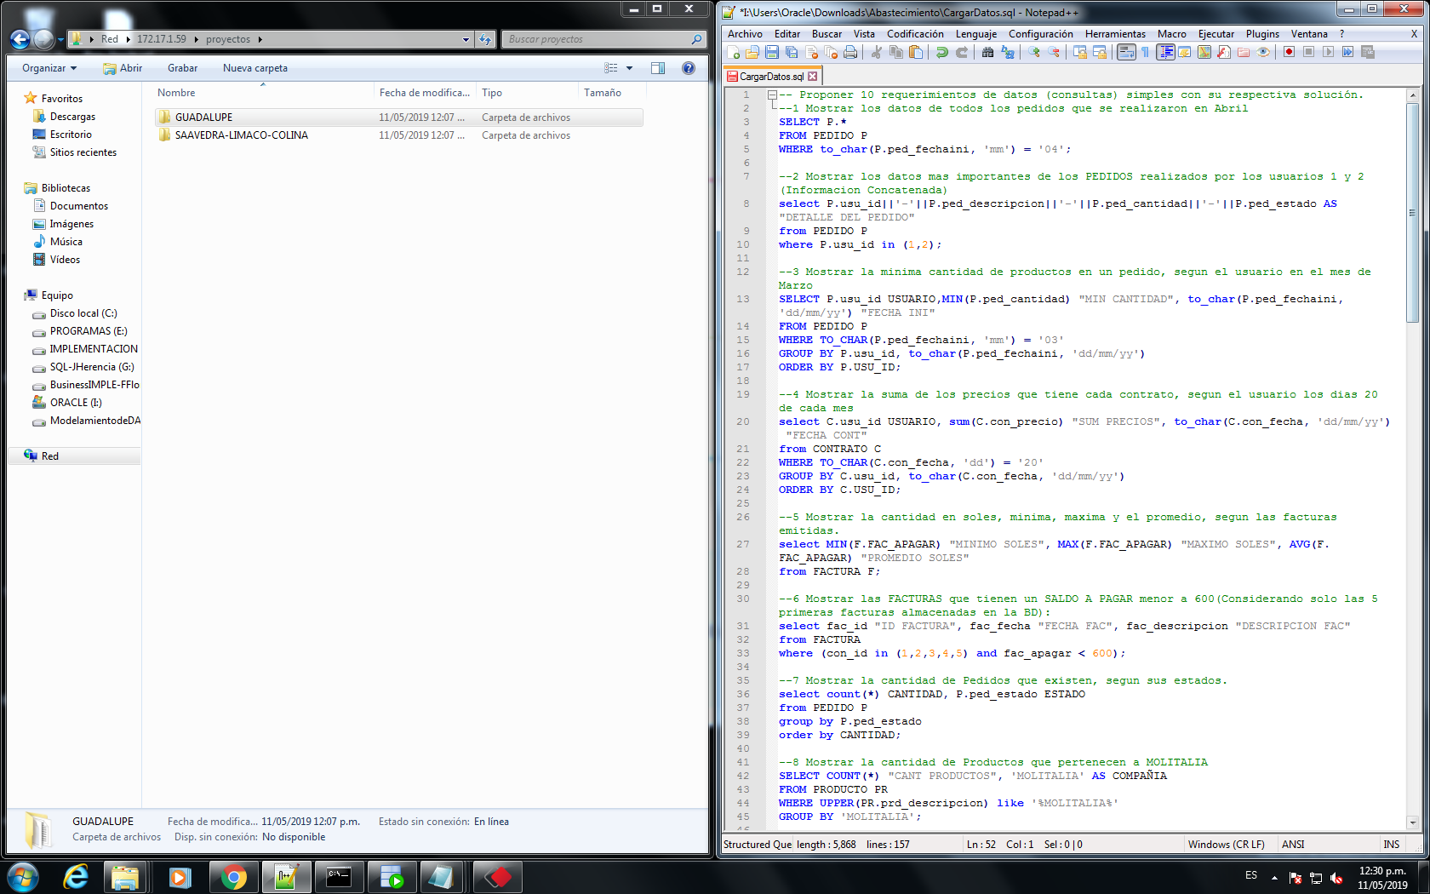

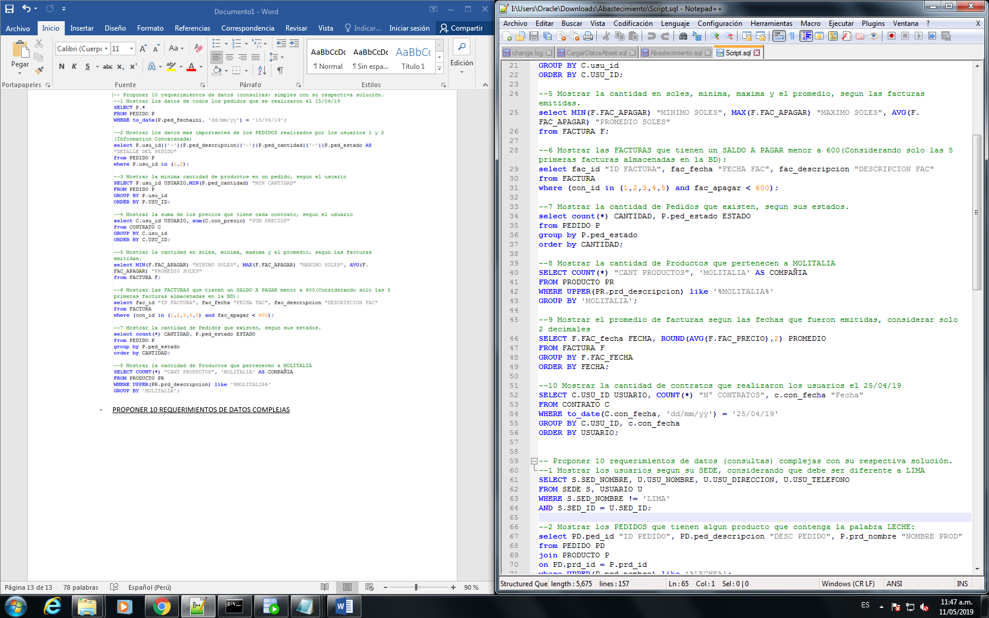

* PROPONER 10 REQUERIMIENTOS DE DATOS COMPLEJAS

